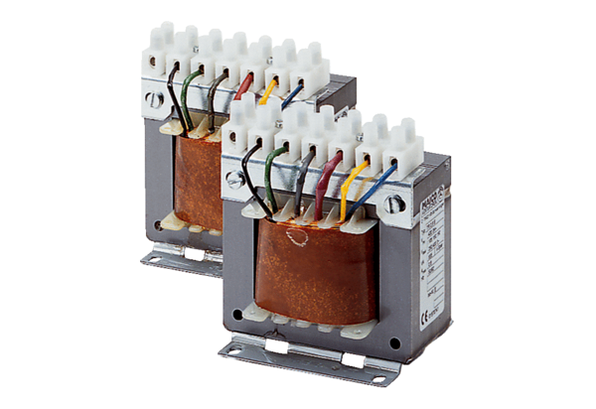5-Stufentransformator, Schaltschrank TR 2,5 SVerpackungseinheit: 1 StückSortiment: C
Artikelnummer: 0157.0742Hersteller: MAICO

